Федеральное государственное автономное образовательное учреждение высшего образования «Пермский национальный исследовательский политехнический университет», ПНИПУ

ЛАБОРАТОРНАЯ РАБОТА

СОЗДАНИЕ АВТОМАТИЗИРОВАННОГО МЕСТА СПЕЦИАЛИСТА

Выполнил: студент группы РИС-23-3б

Артем Владимирович Швецов

Проверила: доцент кафедры ИТАС

Ольга Андреевна Полякова

Пермь 2024

**Постановка задачи**

Создать автоматизированное рабочее место специалиста.

Для решения были выбраны специальности, предполагающие проведение тестирований с другими людьми

**Анализ задачи**

1. Для удобства пользования необходимо создание графического интерфейса, для этого использовать qt.
2. Необходимо реализовать доступ к сохраненным проектам тестирований и информации о них.
3. Необходимо реализовать создание и редактирование проектов тестирований.
4. Необходимо реализовать доступ к сохраненным результатам тестирований и информации о них.

**UML**

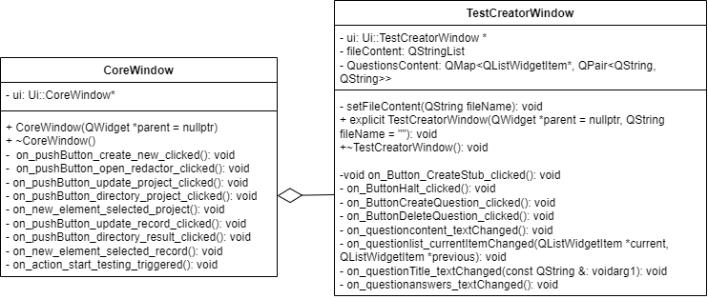

**Код**

**Решение**

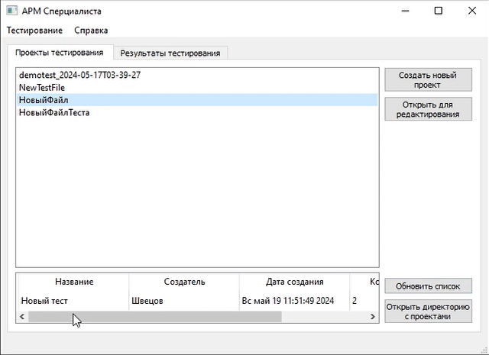

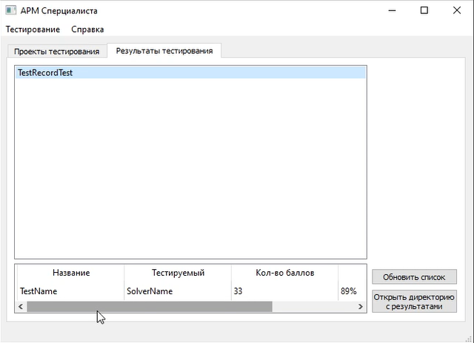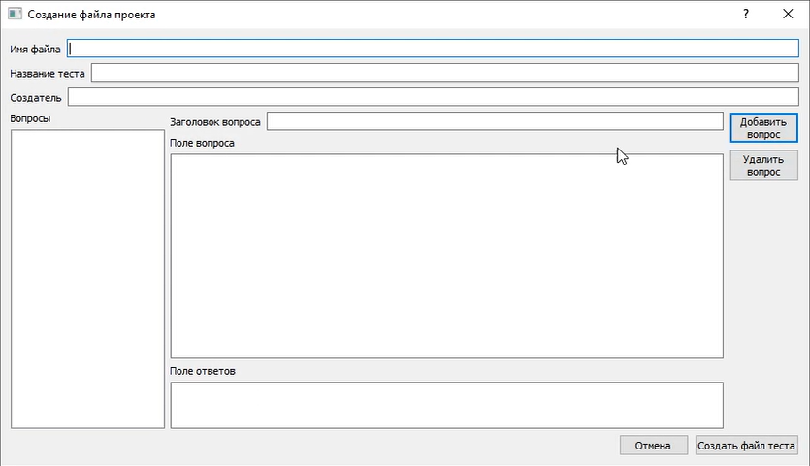

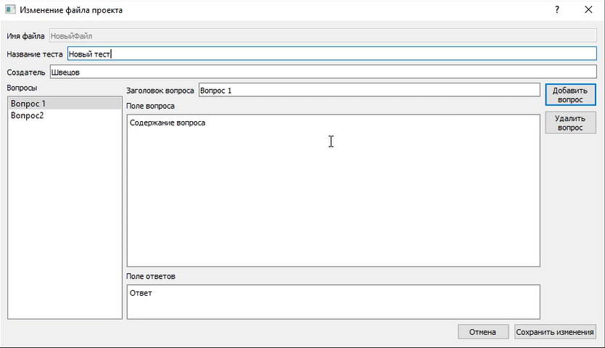

**Выводы**

В ходе выполнения был изучен фреймворк qt и особенности работы системы сигналов и слотов. Созданное в ходе работы приложение при должной доработке сможет быть использовано реальными специалистами на практике.

**Github**

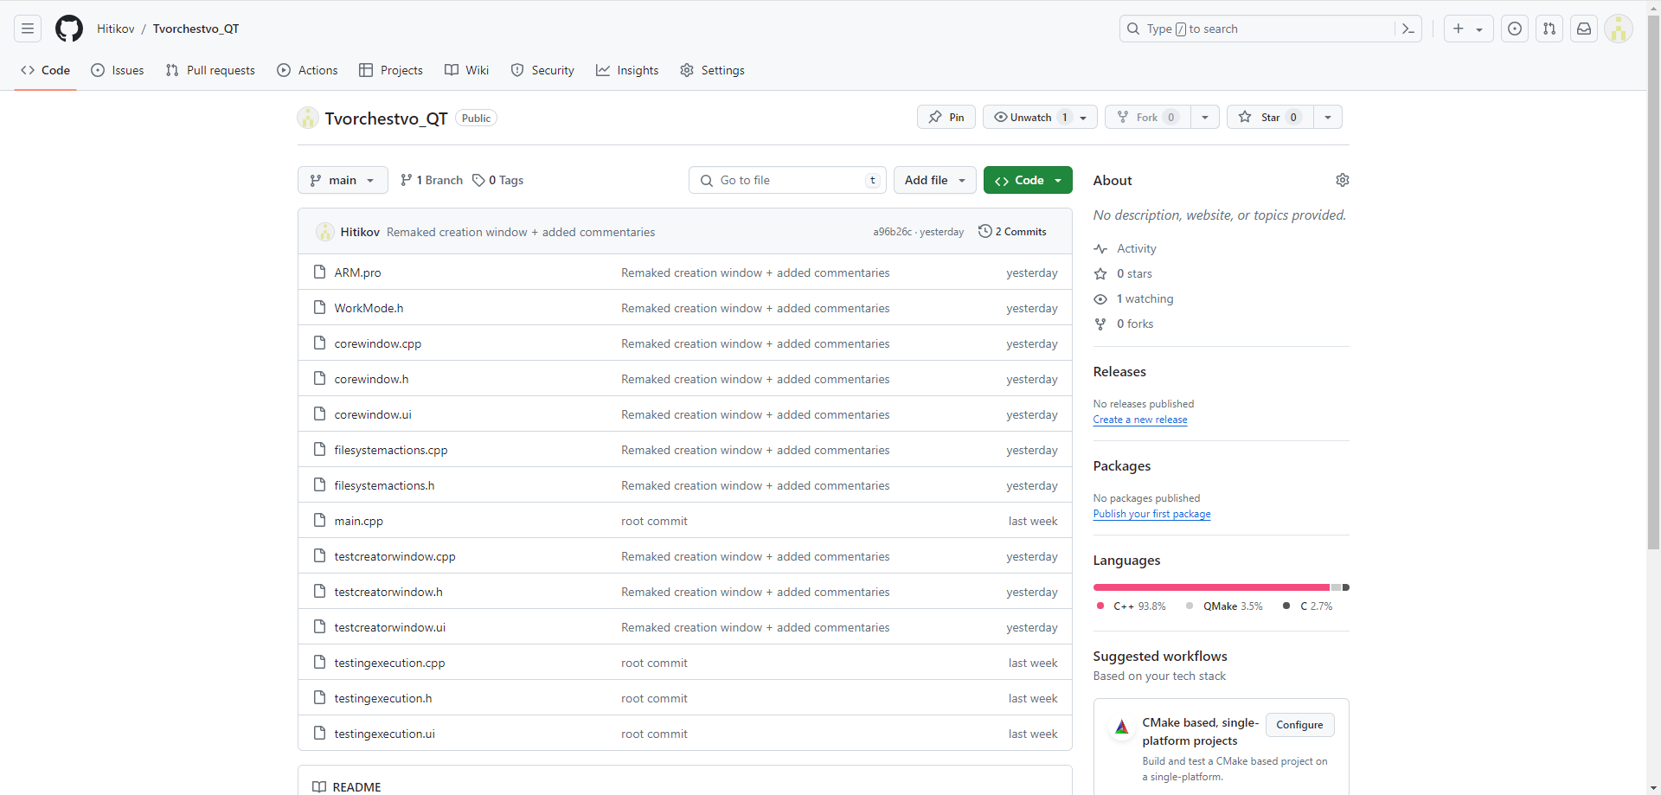

<https://github.com/Hitikov/Lab_Tvorchestvo_QT>